18. April 2018

Silke Wodarczak
Leiterin Standortkommunikation
Telefon +49 201 177-6049
Telefax +49 201 177-766094
silke.wodarczak@evonik.com
Evonik Technology & Infrastructure GmbH
Rellinghauser Straße 1-11
45128 Essen
Telefon +49 201 177-01
Telefax +49 201 177-3475
www.evonik.de

Aufsichtsrat
Thomas Wessel, Vorsitzender
Geschäftsführung
Gregor Hetzke, Vorsitzender
Dr. Clemens Herberg,
Stefan Behrens

Sitz der Gesellschaft ist Essen
Registergericht
Amtsgericht Essen
Handelsregister B 25884
UST-IdNr: DE297562807
Schweißtreibender Lehrgang für die Sicherheit

Evonik Werkfeuerwehr trainiert Atemschutzgeräteträger

Richtiger Umgang mit Chemikalienschutzanzügen

Teilnehmer verschiedener Firmen und Feuerwehren

Hanau. Es sieht alles andere als einfach aus, wie sich die 14 Feuerwehrleute in die schweren Schutzanzüge begeben. Ein Kamerad gibt dabei Hilfestellung, das ist zwingend erforderlich, denn im Einsatzfall muss der Feuerwehrmann innerhalb kurzer Zeit angezogen sein. Die Evonik Werkfeuerwehr hat im April einen Lehrgang für Atemschutzträger durchgeführt, der genau diesen Umstand trainiert: Das Ein- und Aussteigen aus Chemikalienschutzanzügen, die Rettung von Personen und das Arbeiten in der sperrigen Schutzkleidung.
„Der Anzug bietet besonderen Schutz gegen chemische und biologische Stoffe und ist insbesondere für den Einsatz in Industrieunternehmen wichtig“, sagt Jens Hellmuth, Leiter der Werkfeuerwehr im Industriepark Wolfgang. Im Theorieunterricht erhielten die Teilnehmer Informationen über den Aufbau des Schutzanzuges sowie dessen Einsatzgrenzen.
Im Praxisteil wurden die Teilnehmer mit dem korrekten An- und Ablegen der Schutzkleidung vertraut gemacht. In weiteren Ausbildungseinheiten mussten sie beispielsweise eine undichte Rohrleitung mit einer funktionstüchtigen Dichtung versehen, eine hilflose Person aus einem Behälter retten und viele Treppen steigen.
„Man kommt dabei ganz schön ins Schwitzen, denn du atmest die ganze Zeit in den Anzug und bewegst dich dabei. Das wird schnell über 40 Grad warm“, sagt Evonik-Kollege Tim Thiele, der sich im Anschluss sehr auf eine kalte Dusche gefreut hat.

Teilgenommen haben außer Kollegen von Evonik auch Mitarbeiter der Werkfeuerwehren der Vacuumschmelze, von Heraeus, Uniper (Staudinger), der Firma Wisag und den Feuerwehren aus Hanau und Bruchköbel.

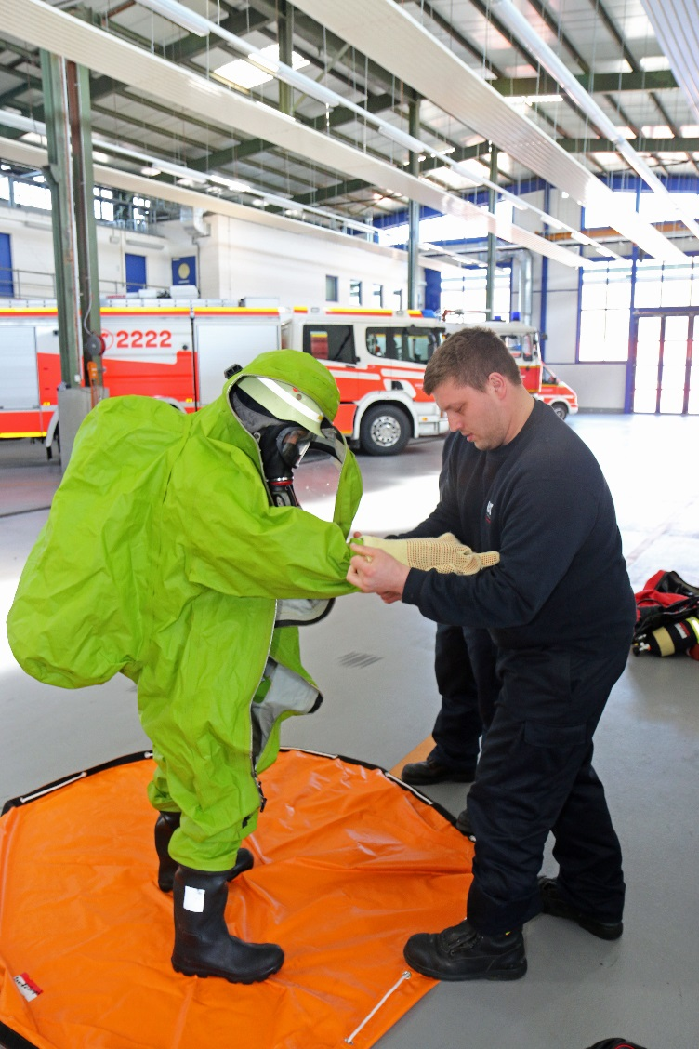
Gar nicht so einfach: Beim Anziehen des Chemikalien-
schutzanzugs benötigt der Feuerwehrmann Unter-
stützung eines Kameraden.
Foto: Evonik Industries

Schritt für Schritt: Der Umgang mit den sperrigen Anzügen
will gut geübt sein
Foto: Evonik Industries

Informationen zum Konzern
Evonik ist eines der weltweit führenden Unternehmen der Spezialchemie. Der Fokus auf attraktive Geschäfte der Spezialchemie, kundennahe Innovationskraft und eine vertrauensvolle und ergebnisorientierte Unternehmenskultur stehen im Mittelpunkt der Unternehmensstrategie. Sie sind die Hebel für profitables Wachstum und eine nachhaltige Steigerung des Unternehmenswerts. Evonik ist mit mehr als 36.000 Mitarbeitern in über 100 Ländern der Welt aktiv und profitiert besonders von seiner Kundennähe und seinen führenden Marktpositionen. Im Geschäftsjahr 2017 erwirtschaftete das Unternehmen bei einem Umsatz von 14,4 Mrd. Euro einen Gewinn (bereinigtes EBITDA) von 2,36 Mrd. Euro.

Rechtlicher Hinweis
Soweit wir in dieser Pressemitteilung Prognosen oder Erwartungen äußern oder unsere Aussagen die Zukunft betreffen, können diese Prognosen oder Erwartungen der Aussagen mit bekannten oder unbekannten Risiken und Ungewissheit verbunden sein. Die tatsächlichen Ergebnisse oder Entwicklungen können je nach Veränderung der Rahmenbedingungen abweichen. Weder Evonik Industries AG noch mit ihr verbundene Unternehmen übernehmen eine Verpflichtung, in dieser Mitteilung enthaltene Prognosen, Erwartungen oder Aussagen zu aktualisieren.

